Использование ИКТ на уроках математики
Бузина В.А., учитель математики
В современном мире образование является важнейшим фактором формирования экономики и общества. Федеральные государственные образовательные стандарты обязывают школу подготовить выпускников, способных быть ответственными за свою судьбу, судьбу страны, обеспечить еѐ интенсивное развитие.
Модернизация российского образования касается не только содержания предметных программ, но и обновления методик обучения. Сегодня уже ясно, что обучение школьников становится тогда эффективным, когда учитель на уроке применяет не репродуктивные методы и приемы обучения, а дает возможность ученику развивать самостоятельное и творческое мышление.
И тогда становится понятно, что современная система образования, опираясь на традиционные источники информации, такие, как школьные учебники, учебные пособия, реализуемая под руководством учителя, требует расширения информационного поля. Требуется и иная дидактическая система, иные методы и технологии обучения, адекватные личностно-ориентированному подходу в образовании.
Роль информационно-коммуникационных технологий в общеобразовательном процессе определена в документах Правительства РФ, Министерства образования РФ, относящихся к стратегии модернизации образования. Информационно-коммуникативная компетентность - один из основных приоритетов в целях общего образования. Успешность намеченных в школе преобразований во многом зависит от их применения.
Современные информационно-коммуникационные технологии обучения -совокупность современной компьютерной техники, средств телекоммуникационной связи, инструментальных программных средств, обеспечивающих интерактивное программно-методическое сопровождение современных технологий обучения.
Основными задачами современных информационных технологий обучения являются разработка интерактивных сред управления процессом познавательной деятельности, доступа к современным информационно- образовательным ресурсам (мультимедиа учебникам, различным базам данных, обучающим сайтам и другим источникам).
Информационные технологии подразделяются:
Универсальные | Специальные | Интернет
текстовый редактор, табличный процессор, компьютерные презентации | технологии, ориентированные на локальные компьютеры (обучающие программы, демонстрационные программы, электронные учебники, контролирующие программы, дидактические материалы, энциклопедии, тренажеры | сетевые технологии, использующие локальные сети и глобальную сеть Internet (электронные вариант методических рекомендаций, пособий, серверы дистанционного обучения, обеспечивающие интерактивную связь с учащимися через Internet, в том числе в режиме реального времени, виртуальные лаборатории, виртуальные экскурсии
Опыт работы показывает, что можно выделить следующие формы занятий, при которых применение ИКТ-технологий наиболее эффективно:
- диагностическое тестирование качества усвоения материала;
- тренировочный режим для отработки элементарных умений и навыков после изучения темы;
- обучающий режим при работе с отстающими учениками, у которых применение компьютера обычно значительно повышает интерес к процессу обучения;
- режим самообучения;
- режим графической иллюстрации изучаемого материала.
Возможности компьютера, при использовании адаптированных к нему дополнительных технологий: программных продуктов, Интернета, сетевого и демонстрационного оборудования составляют материальную базу информационно-коммуникативных технологий.
В своей педагогической практике наряду с традиционными методами, я использую информационные технологии обучения с целью создания условий выбора индивидуальной образовательной траектории каждым учащимся, стремлюсь вдохновлять учеников на удовлетворение их познавательного интереса, поэтому главной своей задачей считаю создание условий для формирования мотивации у учащихся, развитие их способностей, повышение эффективности обучения.
Сейчас трудно представить, что до некоторого времени учителя не имели возможности использовать образовательные сайты ,поэтому в прежнее время я сама составляла обучающие программы для уроков математики, используя программу Power Point. (Ещё в 2002 году я прошла Интернет-курсы на базе ГБОУ ДПО НИРО, Которые дали мне необходимые знания). Демонстрационные слайды, разработанные средствами Microsoft Power Point, можно использовать при объяснении нового материала, решении задач, повторении. Я подготовила и провела самый первый открытый урок на РМО учителей математики с использованием компьютерных презентация, которые составляла на единственном в то время школьном компьютере. Коллегам идея понравилась, РМО приступило к работе в данном направлении. Учителей математики в районе немного, но этот минус мы превращаем в плюс – наша работа становится теснее, мы делимся своими наработками, приобретённым опытом. Кто-то больше занимается применением ИКТ-технологий, а кто-то проектным методом, кто-то эвристической деятельностью на уроке. Работа в творческих группах обогащает арсенал применяемых на уроках технологий, методов и средств.
В настоящее время невозможно представить уроки математики без применения ИКТ-технологий. Для этого имеются все необходимые условия: кабинет математики, оснащённый компьютерами с выходом в Интернет, интерактивной доской, мультимедийным проектором, множительной техникой, документ-камерой, системой опроса.
На уроках математики компьютер может использоваться с самыми разными функциями и, следовательно, целями: как способ диагностирования учебных возможностей учащихся, средство обучения, источник информации, тренинговое устройство или средство контроля и оценки качества обучения. Возможности современного компьютера огромны, что и определяет его место в учебном процессе. Его можно подключать на любой стадии урока, к решению многих дидактических задач, как в коллективном, так и в индивидуальном режиме.
Применение компьютера на уроке значительно облегчает процесс изучения математики через реализацию одного из принципов обучения- наглядность. Целесообразно применять компьютер на уроках математики в обучающем режиме и в режиме графической иллюстрации.
Например, при изучении тел вращения по геометрии в 11 классе учащиеся часто затрудняются в понимании того, при вращении какой геометрической фигуры мы получаем , например, цилиндр, шар, конус. В этом учителю могут помочь обучающие модули, содержащие анимацию. Найти и бесплатно скачать их можно на сайте www.fcior.edu.ru . Данные модули не только показывают названные тела как тела вращения, но и в анимации показывают различные возможные сечения этих тел. В содержании модулей так же имеется подборка задач с выбором ответа различной степени сложности. Решение предложенных задач можно организовать разными способами в зависимости от того, с каким классом работает учитель. Учитель здесь выступает в роли координатора. В других случаях можно организовать фронтальную работу , используя те же модули
Обучающие модули можно использовать и другого сайта www.school-collection.edu.ru
При применении презентаций, выполненных в программе Power Point в первую очередь необходимо определиться с целесообразностью использования презентации. Например, вызывает сомнение необходимость создания статических презентаций, их вполне могут заменить традиционные плакаты. Если же слайд содержит динамические фрагменты, облегчающие работу учителя и повышающие эффективность процесса усвоения новых знаний учащимися, то их присутствие на уроке желательно и оправдано. Необходимо так же обратить внимание на распределение учебного материала на слайдах: он должен подаваться порциями, удобными для восприятия. При показе презентаций оптимально задействовать и зрение и слух учащихся. Поэтому часть информации выносится на демонстрационный слайд, а часть проговаривается учителем устно.
Я использую презентации на различных этапах урока. Это и проверка домашнего задания, проверка обучающей самостоятельной работы, изучение нового материала, задание на дом.
Урок – это основная форма организации обучения. Поэтому он должен быть продуман во всех деталях, чтобы они следовали одна за другой, чтобы учащиеся понимали, почему, что и зачем они делают на уроке.
Хочу сразу сказать, что ИКТ могут применяться на уроках математики различных типов, а также на различных этапах урока, хотя невозможно каждый урок математики проводить с использованием ИКТ. На этапе организации работы с любым программным средством учитель должен обучить умению владеть им своих учеников.
Привлечение учащихся к самостоятельному приобретению знаний, овладению умениями и навыками, творческому применению их на практике должно сочетаться с постановкой перед учащимися целей и задач каждого урока, показа практической значимости изучаемого материала.
В своей практике я применяю следующие формы работы с использованием ИКТ:
- Создание дидактического материала для урочных и внеурочных занятий;
Создание дидактического материала - это разработка с помощью компьютера разнообразного учебного материала, карточек-заданий для самостоятельной работы учащихся, вариантов контрольных работ, а также создание презентаций, электронных образовательных ресурсов. Для этого используются текстовый редактор Microsoft Word, графический редактор Microsoft Paint, редактор создания презентаций Microsoft PowerPoint.
- Использование программного обеспечения непосредственно в учебном процессе;
Программное обеспечение по математике очень разнообразно: электронные учебники и энциклопедии, программы-тренажёры и видеоуроки, словари и справочники, библиотеки электронных наглядных пособий.
На уроках использую следующие электронные пособия: «Открытая математика «Функции и графики», «Полный интерактивный курс «Планиметрия», «Полный открытый курс «Стереометрия», «Математика 5-11 класс».
Программы: Адвант Графер, Действия с дробями, Виртуальная математика», «Живая математика
Использование данных электронных пособий и программ позволяет индивидуализировать и дифференцировать обучение, стимулировать разнообразную творческую деятельность учащихся, воспитывать навыки самоконтроля и рефлексии, изменяет роль ученика в учебном процессе от пассивного наблюдателя до активного исследователя.
В электронных пособиях по геометрии представлены различные модели геометрических тел и фигур, которые представлены таким образом, что можно изменять их форму, задавать различные линейные параметры, проводить всевозможные сечения, что позволяет сформировать у учащихся пространственное мышление. Формулировки изучаемых теорем сопровождены 3D – моделями, которые демонстрируются на уроках.
Учебная анимация, которая представлена на уроках геометрии с помощью указанных пособий, выполняет мотивационную функцию тем, что позволяет показать в динамике процессы, сложные для понимания, формирует пространственное мышление учащихся, создает зрительный и эмоциональный образ формальных математических теорем и формул, делает изучаемые процессы ближе у жизни и понятнее.
Все эти электронные пособия включают в себя интерактивные задачи, тесты, которые также используются на уроках.
3. На этапе подготовки учащихся к активному и сознательному усвоению нового материала в качестве одного из способов повышения познавательного интереса у учащихся я использую Интернет-ресурсы.
Интернет содержит огромный объем образовательной информации, является инструментом поиска, переработки, представления информации. Интернет – технологии в учебном процессе - это прежде всего, получение и накопление информации, обработка и передача информации, использование информации для научной работы, для подготовки докладов и сообщений, дистанционное обучение, участие в различных международных и российских олимпиадах и конкурсах. Например, участие учащихся в международном конкурсе решения логических задач «Genius Logicus» в режиме он-лайн.
4. При изучении новой темы я провожу урок-лекцию с применением мультимедийной презентации. Это позволяет акцентировать внимание учащихся на значимых моментах излагаемой информации. При изучении нового материала ребятам можно предложить исследовательскую работу. Например, при прохождении темы "график квадратичной функции ” учащиеся выдвигают гипотезы о виде графика, а затем проводят вычислительный эксперимент, результаты которого подтверждают или опровергают выдвинутые гипотезы .
Одной из основных проблем при изучении геометрии в школе является проблема наглядности, связанная с тем, что изображения даже простейших геометрических фигур, выполненные в тетрадях или на доске, как правило, содержат большие погрешности. Выполнить красивый чертеж, показать образец хорошего чертежа поможет компьютер. Доказательство теорем для детей наиболее трудная сторона геометрии. Поэтому ценным при изложении материала в виде компьютерных презентаций, считаю возможность анимации последовательных шагов рассуждений при доказательстве теорем или решении задач.
Можно использовать презентацию для систематической проверки правильности выполнения домашнего задания всеми учениками класса. При проверке домашнего задания обычно очень много времени уходит на воспроизведение чертежей на доске, объяснение тех фрагментов, которые вызвали затруднения.
Например, очень удобно с помощью подготовленной компьютерной презентации осуществлять проверку домашнего задания, показав несколько способов решения, учить учащихся отбирать рациональное решение.
Я использую презентацию для устных упражнений. Работа по готовому чертежу способствует развитию конструктивных способностей, отработке навыков культуры речи, логике и последовательности рассуждений, учит составлению устных планов решения задач различной сложности. Особенно хорошо это применять в старших классах на уроках геометрии. Можно предложить учащимся образцы оформления решений, записи условия задачи, повторить демонстрацию некоторых фрагментов построений, организовать устное решение сложных по содержанию и формулировке задач.
Презентации удобно использовать и во внеклассной работе при проведении различных конкурсов, игр. Это и демонстрация портретов математиков, и рассказ об их открытиях, и иллюстрация практического применения теорем в жизни.
Сегодня существует множество готовых компьютерных программ. Роль учителя состоит в кропотливом подборе материала к уроку. Использую готовые презентации Единой коллекции ЦОР и других образовательных сайтов сети Интернет-порталов Министерства образования.
Формы и место использования презентации (или даже отдельного ее слайда) на уроке зависят, конечно, от содержания этого урока, цели, которую ставит преподаватель.
Приведу в качестве примера различные средства ИКТ на различных этапах обучения, используемые мной на практике.
Объяснение новой темы. Использую электронное пособие к учебнику геометрии Л.С. Атанасяна
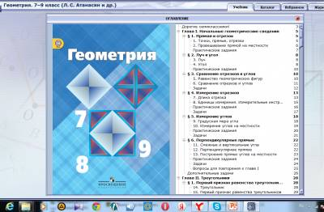
Например, при изучении темы «Описанная окружность» использую интерактивный модуль.
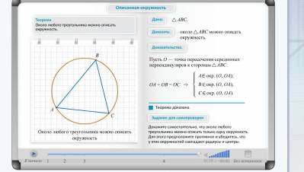
Этап закрепления знаний.
Интерактивные тесты, созданные в программе Power Point, MyTestPro, направлены на отработку учебного материала. Тестовый контроль с помощью компьютера предполагает возможность быстрее и объективнее, чем при традиционном способе, выявить знание и незнание обучающихся. Этот способ организации учебного процесса удобен и прост для оценивания в современной системе обработке информации.
Работа с тестом строится в режиме тренажера: даются несколько вопросов с вариантами ответов. В процессе тестирования подсчитывается количество правильных ответов и по завершении тестирования ученику выставляется оценка на основе критерия для тестовых технологий. Такой вид контроля позволяет за довольно короткое время урока проверить уровень знаний, умений и навыков поочередно у группы учащихся класса, когда остальные ученики выполняют другой вид работы..Компьютерные тесты можно использовать для проведения любого вида контроля: предварительного, текущего, тематического, итогового.
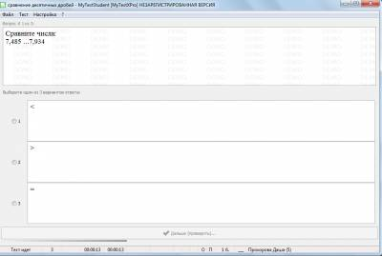
Актуализация.
Например, использую при изучении темы «Одночлены» использую электронное пособие «Математика 5-1», учащиеся выполняют и обосновывают решение.
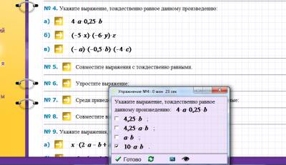
Взаимопроверка самостоятельных и домашних работ с помощью ответов на слайде.
С помощью компьютера легко организовать самопроверку заданий. На экране демонстрируется правильное решение. Учащиеся проверяют свои работы и самостоятельно их оценивают.
Перенос новых знаний в новые условия.
Используется обучающая программа «Парабола», где меняя коэффициенты, можно изменить график, переместить его и т.д.
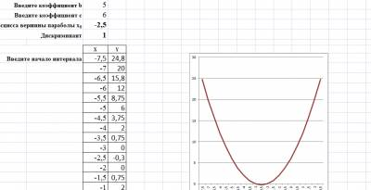
Внеклассная работа: математические игры и вечера.
Одним из источников мотивации является занимательность. Желание детей заниматься математикой зависит не только от качества учебной работы на уроке, но и от продуманной системы внеурочных занятий. Внеклассная работа развивает интерес детей к математике, расширяет их кругозор. Презентации удобно использовать при проведении различных конкурсов, игр.
Проектная деятельность учащихся
К урокам обобщения и систематизации знаний и способов деятельности предлагается учащимся выполнить проектные и творческие работы: компьютерные презентации - об истории развития этой темы, о применении изучаемого материала в других областях знаний. Выполнение творческих заданий предполагает использование учащимися информационно-коммуникационных технологий, освоение проектно-исследовательской деятельности: работу с Интернет-ресурсами, создание презентаций как представления результатов самостоятельной исследовательской деятельности. Такой вид работы развивает творческие, исследовательские способности учащихся, повышает их активность, способствует приобретению навыков, которые могут оказаться весьма полезными в жизни.
Система опроса
Оценивание и контроль знаний учащихся являются составными частями
процесса обучения. В последнее время все большее применение находит тестирование. Многие признают тесты качественным и объективным способом оценивания, рассматривают тесты как средство радикального преобразования учебного процесса в сторону снижения его трудоемкости. Использование тестов в обучении является одним из рациональных дополнений к методам проверки знаний, умений и навыков учащихся. Оно оптимально соответствует полной самостоятельности в работе каждого ученика и является одним из средств индивидуализации в учебном процессе.
Совсем недавно у меня появилась возможность при проведении тестирования на уроке математике использовать современное оборудование - систему интерактивного тестирования и голосования ActivExpression2. На уроках дети стали проявлять большую активность, радоваться успехами одноклассников и гордиться своими. Данная инновационная система используется в школе для проведения опросов мнений и оценки знаний учащихся. Устройства ActivExpression2 позволяют ученикам отвечать посредством слов, фраз и даже математических уравнений. Возможность выполнять задания в индивидуальном темпе стимулирует учеников к работе на подходящем им уровне.
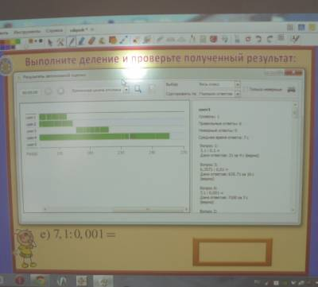
Интерактивная доска
Интерактивная доска не просто отображает то, что происходит на компьютере, а позволяет управлять процессом презентации, вносить поправки и коррективы, делать цветом пометки и комментарии, сохранять материалы урока для дальнейшего использования и редактирования. На сайте http://school-collection.edu.ru/ представлена большая коллекция цифровых ресурсов математике.
Предложенная форма организации учебной деятельности, на мой взгляд, приводит к тому, что учащиеся не являются пассивными наблюдателями, принимают активное участие в организации учебного процесса, показывают свои знания не только в математике, но и в освоении компьютерных технологий.
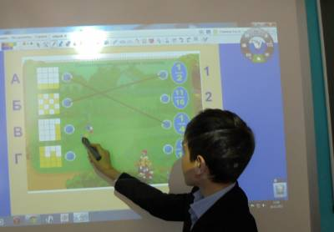
Документ-камера.
С помощью документ-камеры на уроке математики не приходится ждать, когда ученик напишет задание на доске, и несколько минут урока будут потеряны – можно выводить на экран заранее приготовленные материалы, проверять домашнее задание, самостоятельные работы и т.п., и время урока будет использовано только на решение поставленных задач.
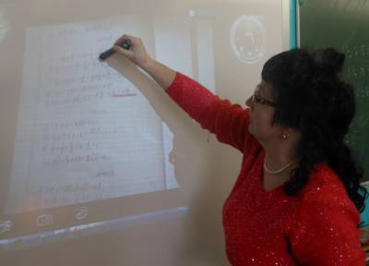
Основным результатом своей деятельности я считаю не только повышение уровня качества знаний учеников, но и формирование у них личностных качеств и способов поведения, развитие творческого мышления, необходимого образованному человеку для полноценного функционирования в современном обществе.
Использование информационных технологий в учебном процессе способствует так же росту профессионального мастерства учителя, повышению эффективности овладения самостоятельного извлечения знаний, развитию личности обучаемого и подготовке ученика к комфортной жизни в условиях информационного общества. Учителю необходимо использовать все возможности для того, чтобы дети учились с интересом, чтобы большинство подростков испытали и осознали притягательные стороны математики, её возможности в совершенствовании умственных способностей, в преодолении трудностей.
Опыт работы показывает, что использование компьютерных технологий в обучении математике позволяет дифференцировать учебную деятельность на уроках, активизирует познавательный интерес учащихся, развивает их творческие способности, повышает эмоциональное восприятие и развивает все виды мышления у детей, стимулирует умственную деятельность, побуждает к исследовательской деятельности. Это в свою очередь обеспечивает повышение качества знаний по предмету.
Литература:
- Полат Е. С. Новые педагогические и информационные технологии в системе образования: Учебное пособие. – М.: Академия, 2002
- Смирнова И.М., Смирнов В.А. Компьютер помогает геометрии: Дрофа- М., 2003г.
- Информационные технологии в преподавании математики http://www.rusedu .info/A rticle790.html
- А.В. Овчаров «Информатизация образования как закономерный процесс в развитии педагогических технологий». http://aeli.altai.ru/nauka/sbornik/2000/ovcharov2.html
- Проектно-исследовательская деятельность школьников с использованием ИКТ//Информационные технологии в образовании (ИТО-2003).
- Компьютер на службе у математики. Демьянова Е.А.,
- «Современные компьютерные технологии в обучении математике» Игнатьева Е.В.
- Верещагина Н.Н. Преподавание математики в классе с компьютерной подержкой: http:/centen fio.ru/
- 4.Третьяк Т.М., Егоренкова И.Д. Преподавание геометрии в 7-8 классах использованием информационных технологий: http://ito.bitpro.ru/1998-1999/firms.html.

